|  |  |  |
| --- | --- | --- |
| **Régime moteur-vitesse** | **Thématique : Développement durable** | **Niveau Seconde** |

**Comment passer du régime moteur à la vitesse de la voiture ?**

*On va étudier les relations mathématiques qui peuvent exister entre le régime moteur et la vitesse d’une voiture.*

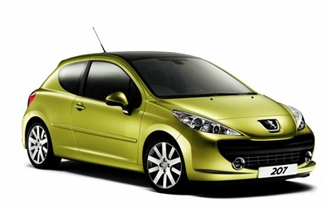

*L’étude se portera sur la 207 1,6L HDI 110ch.*

***⮱Tableau de bord :***

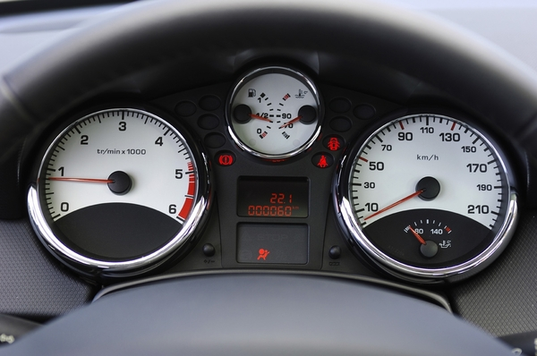

Sur quel cadran lit-on la vitesse de rotation du moteur ? Avec quel instrument mesure-t-on une vitesse de rotation ? Quel est son unité ?

…………………………………………………………………………………………………………………………………………………………………………………………………………...

Sur quel cadran lit-on la vitesse de la voiture ? Avec quel instrument mesure-t-on la vitesse ? Quel est son unité ?

…………………………………………………………………………………………………………………………………………………………………………………………………………...

|  |  |  |
| --- | --- | --- |
| **C1** | **C2** | **Co** |
| ++ | ++ | ++ |
| + | + | + |
| - | - | - |
| - - | - - | - - |

***⮱* Graphique d’étagement boite de vitesse**

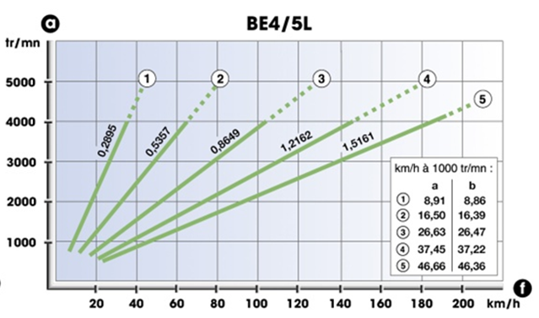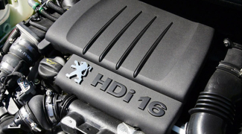

⮱Rapport chaîne de transmission et pneumatique utilisé

|  |  |
| --- | --- |
| **Chaîne de transmission** | **Pneumatique : 195/50R16** |
| Rapport de boîte   |  |  | | --- | --- | | vitesse | rapport | | première | 11 x 38 | | deuxième | 15 x 28 | | troisième | 32 x 37 | | quatrième | 45 x 37 | | cinquième | 47 x 31 | | Rappel indication du pneumatique |
| Rapport de pont :  19 x 70 | Équivalence pouce/centimètre  **1 pouce = 2,54 cm** |

**Donner la formule qui donne la circonférence d’un cercle**

|  |
| --- |
| **C2** |
| ++ |
| + |
| - |
| - - |

………………………………………………………………

**Étude du graphique boîte de vitesses**

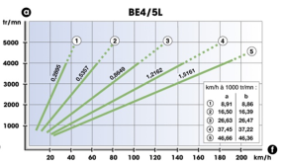

|  |
| --- |
| **C2** |
| ++ |
| + |
| - |
| - - |

1. Quelle est la grandeur physique représentée en ordonnées ?

........................................................................................................................

|  |
| --- |
| **C2** |
| ++ |
| + |
| - |
| - - |

1. Quelle est la grandeur physique représentée en abscisses ?

........................................................................................................................

|  |  |
| --- | --- |
| **C2** | **Co** |
| ++ | ++ |
| + | + |
| - | - |
| - - | - - |

1. De quel type sont les représentations graphiques ?

.....................................................................................................................................

|  |
| --- |
| **C1** |
| ++ |
| + |
| - |
| - - |

1. En première, quelle est la vitesse si le compte-tours indique 2 000 tr/min ?

........................................................................................................................................

|  |
| --- |
| **C1** |
| ++ |
| + |
| - |
| - - |

1. En seconde, quel est le régime moteur si la vitesse est de 50 km/h ?

......................................................................................................................................

|  |
| --- |
| **C1** |
| ++ |
| + |
| - |
| - - |

1. En troisième, quelle est la vitesse atteinte si le régime moteur est de 3 000 tr/min

...................................................................................................................................

|  |
| --- |
| **C1** |
| ++ |
| + |
| - |
| - - |

1. En quatrième, quelle est la vitesse si le compte-tours indique 3 500 tr/min ?

..................................................................................................................................

|  |
| --- |
| **C1** |
| ++ |
| + |
| - |
| - - |

1. En cinquième, quel est le régime moteur en tr/min si la vitesse est de 120 km/h ?

................................................................................................................................

|  |  |
| --- | --- |
| **C2** | **C3** |
| ++ | ++ |
| + | + |
| - | - |
| - - | - - |

1. Déterminer l’équation de la droite qui représente la seconde :

..........................................................................................................................................

..........................................................................................................................................

..........................................................................................................................................

|  |  |
| --- | --- |
| **C2** | **Co** |
| ++ | ++ |
| + | + |
| - | - |
| - - | - - |

1. Que représentent les nombres qui accompagnent chaque droite ?

.........................................................................................................................................

.........................................................................................................................................

.........................................................................................................................................

**Du régime moteur à la vitesse de la voiture**

En vous aidant des données, quelle est la vitesse de la voiture en seconde lorsque le régime moteur est de 1 000 tr/min ?

|  |  |
| --- | --- |
| **C2** | **Co** |
| ++ | ++ |
| + | + |
| - | - |
| - - | - - |

......................................................................................................................................

......................................................................................................................................

On va chercher à vérifier cette valeur :

1. À l’aide des documents fournis, compléter les dimensions de la roue de 207.

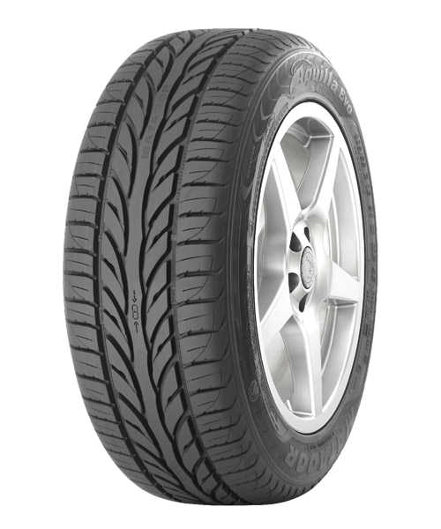

……………………………………………m

……………………………………………m

|  |
| --- |
| **C1** |
| ++ |
| + |
| - |
| - - |

……………………………………………m

1. Déterminer la distance parcourue par la voiture en 1 tour de roue.

|  |  |
| --- | --- |
| **C2** | **C3** |
| ++ | ++ |
| + | + |
| - | - |
| - - | - - |

.............................................................................................................................

.............................................................................................................................

.............................................................................................................................

|  |  |
| --- | --- |
| **C2** | **C3** |
| ++ | ++ |
| + | + |
| - | - |
| - - | - - |

1. Lorsque le régime moteur est de 1 000 tr/min en roulant en seconde, quelle est la vitesse de rotation des roues ?

................................................................................................................................

................................................................................................................................

................................................................................................................................

1. En l’aide des questions 2 et 3, déterminer la vitesse de la voiture.

|  |  |
| --- | --- |
| **C3** | **C4** |
| ++ | ++ |
| + | + |
| - | - |
| - - | - - |

...............................................................................................................................

...............................................................................................................................

...............................................................................................................................

Cette valeur est-elle en accord avec la valeur constructeur

|  |  |
| --- | --- |
| **C4** | **Co** |
| ++ | ++ |
| + | + |
| - | - |
| - - | - - |

...............................................................................................................................

...............................................................................................................................

**Quel est le régime moteur à 130 km/h en cinquième ?**

1. Convertir 130 km/h en m/s

|  |
| --- |
| **C3** |
| ++ |
| + |
| - |
| - - |

...........................................................................................................................

..........................................................................................................................

1. Quelle est la vitesse de rotation des roues à 130 km/h en cinquième ?

|  |  |
| --- | --- |
| **C2** | **C3** |
| ++ | ++ |
| + | + |
| - | - |
| - - | - - |

..........................................................................................................................

..........................................................................................................................

..........................................................................................................................

1. Quel est le rapport total de transmission en cinquième ?

|  |
| --- |
| **C2** |
| ++ |
| + |
| - |
| - - |

.........................................................................................................................

.........................................................................................................................

1. Calculer, en tr/s, le régime moteur correspondant puis le convertir en tour/min.

.........................................................................................................................

|  |
| --- |
| **C3** |
| ++ |
| + |
| - |
| - - |

........................................................................................................................

........................................................................................................................

.......................................................................................................................

.......................................................................................................................

|  |
| --- |
| **C1** |
| ++ |
| + |
| - |
| - - |

1. Retrouver cette dernière valeur graphiquement.

.......................................................................................................................



.......................................................................................................................

**PROTOCOLE DE SECOURS**

|  |  |
| --- | --- |
|  |  |